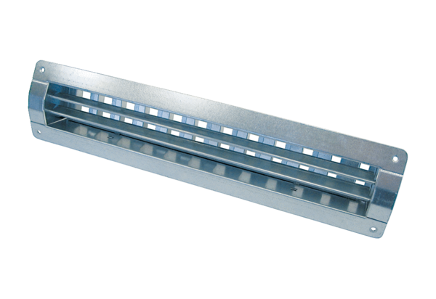Unutarnja rešetka LGR 32/12Jedinica za pakiranje: 1 komAsortiman: C
Broj artikla: 0151.0359Proizvođač: MAICO

